为了更好地进行高二教学，为新学期新学情制定教学方案，更有针对性地提高学生成绩，备课组进行了集体研讨。
一、活动主题：高二英语教学方案

- 活动方案：
时间：2025年9月18日下午第二节课
地点：高二年级会议室
参加人：高二年级英语备课组全体教师、周磊校长
过程：1）近期教学情况反馈及近期活动安排
- 教辅管理“十条纪律红线”
- 补充讲义和“智慧校园”的使用
三：活动记录
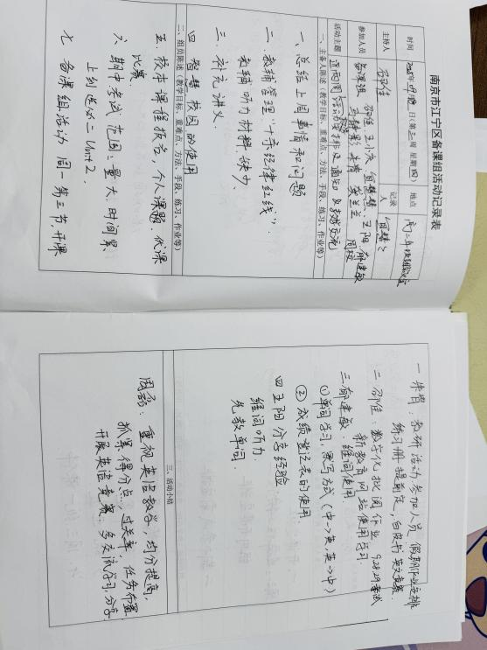
四、其他过程性材料
1、签到表
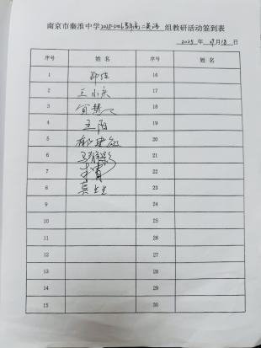
2、活动照片
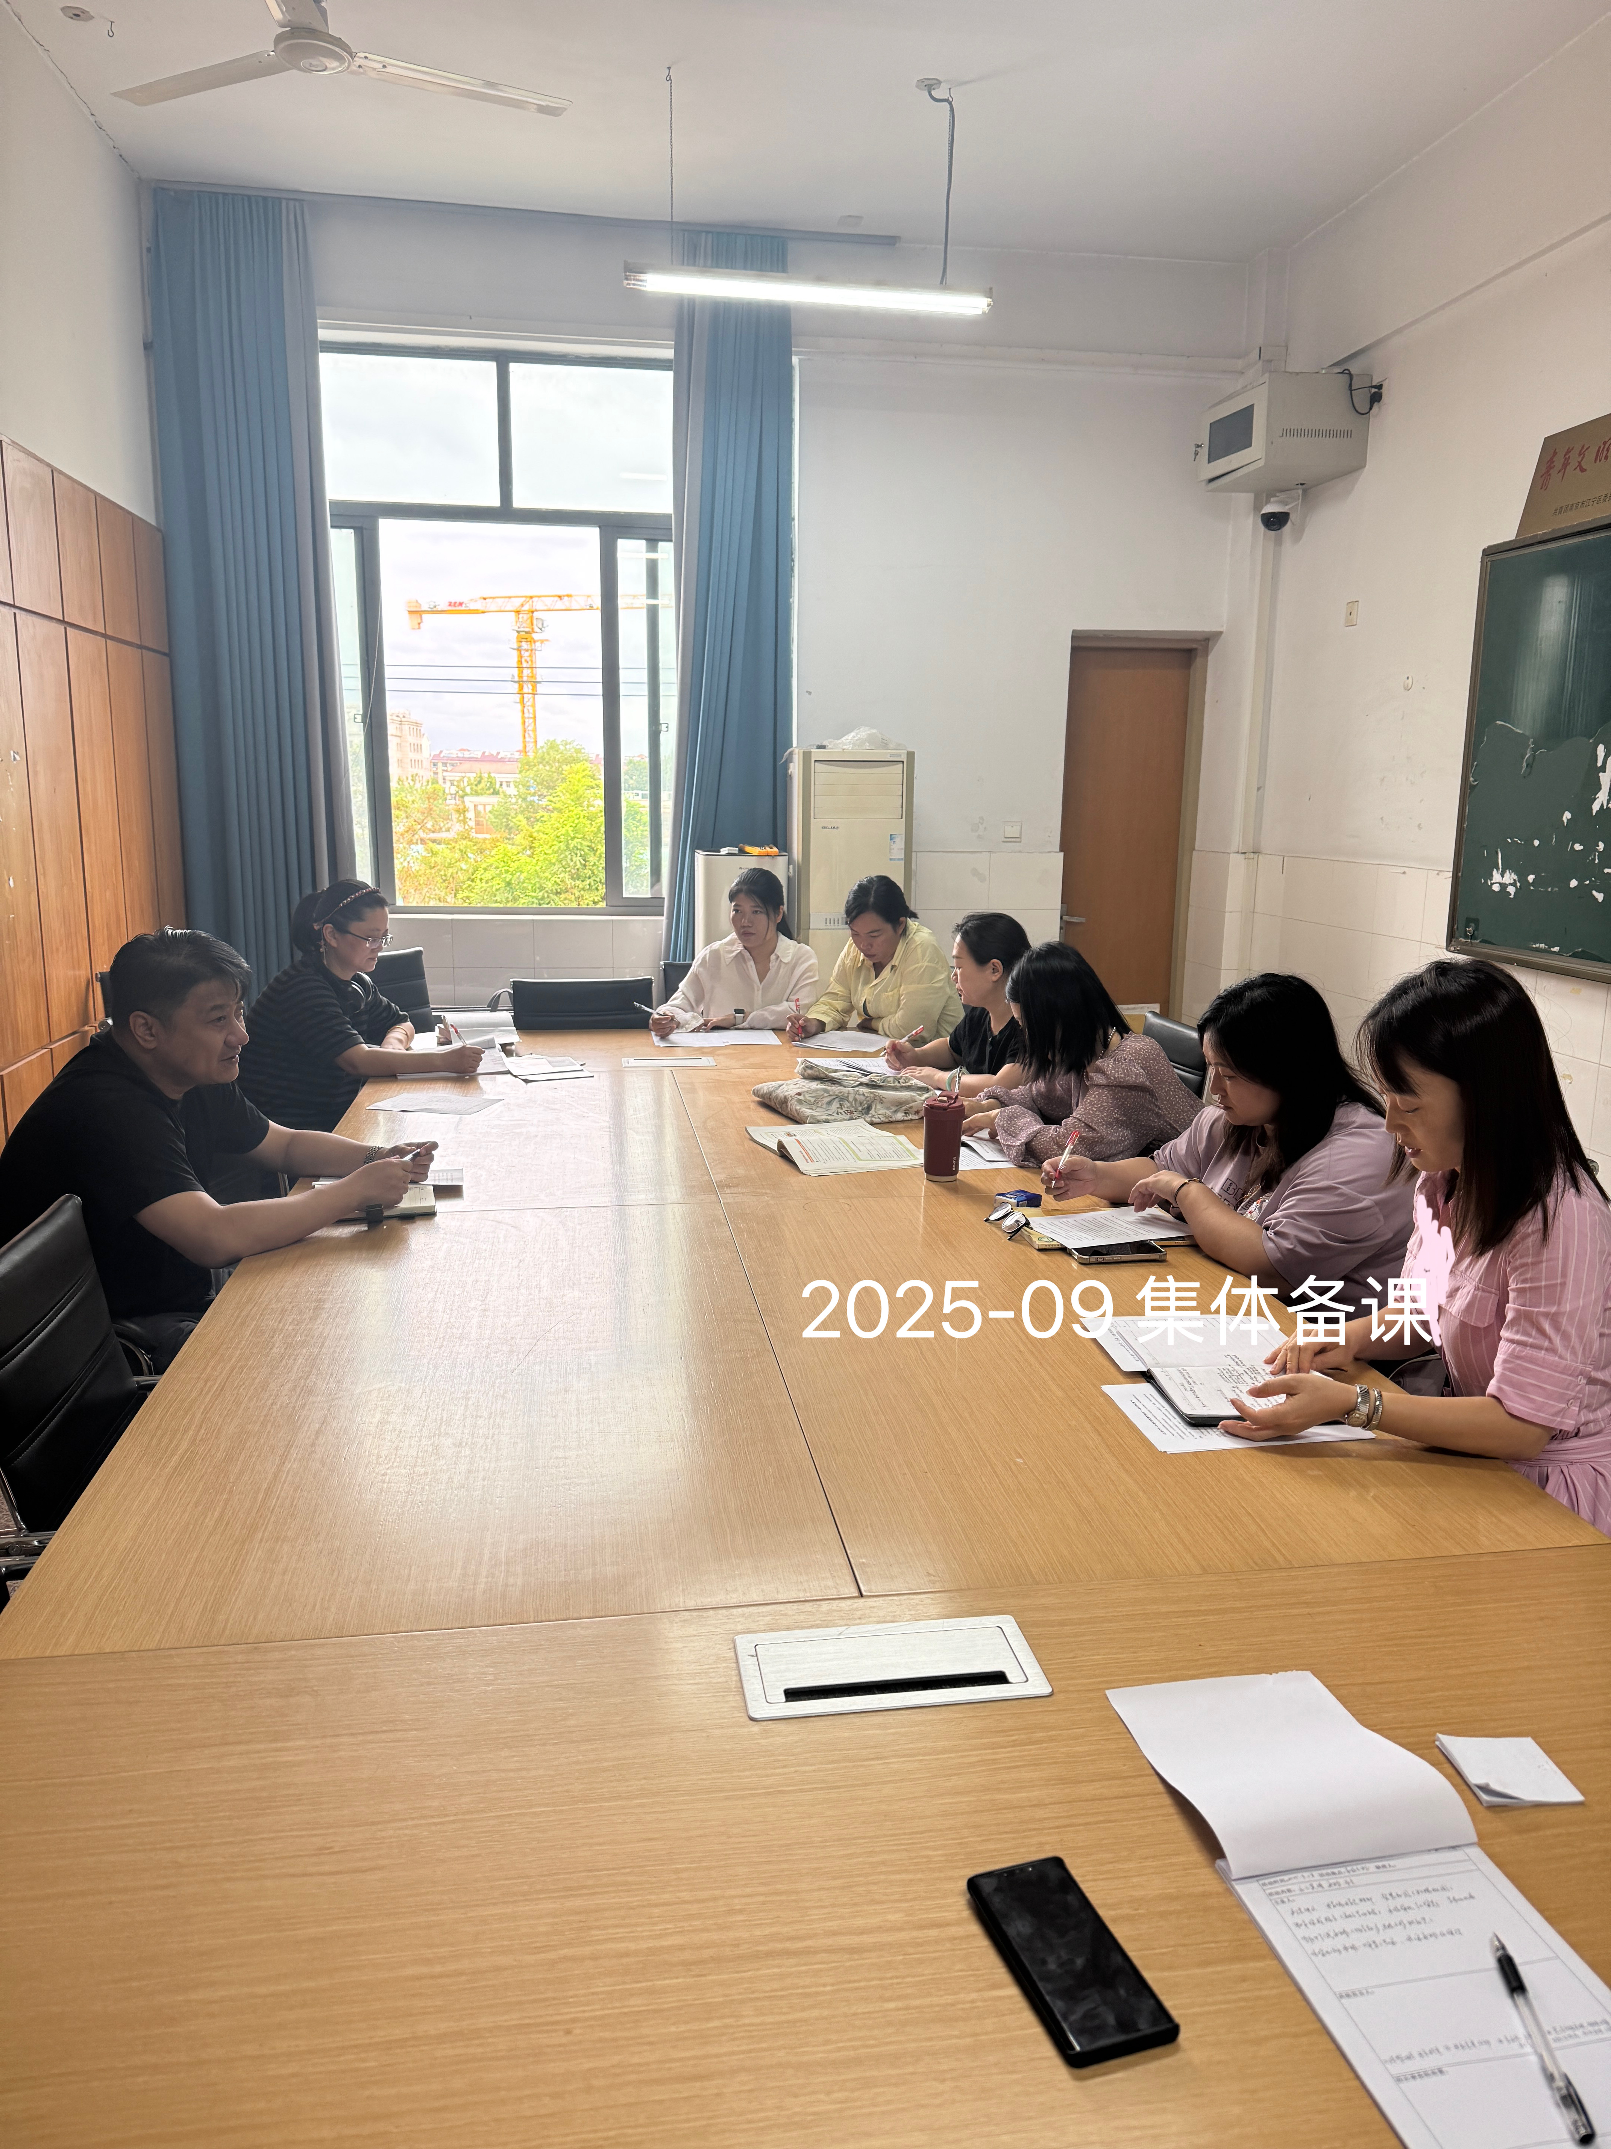
3. 主题研讨教案
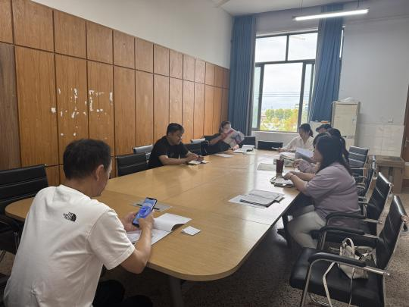
4、活动总结
通过本次活动，全体备课组老师就学生目前的学情有了进一步的了解，修改、完善了下一步的教学计划，为达到更好的教学效果做好准备。

